# 项目文档：生物神经系统模拟系统（Sunaookami Shiroko）

## 版本信息
- **文档版本**：1.1
- **最后更新**：2026-05-17
- **项目代号**：Sunaookami Shiroko

---

## 1. 项目概述

### 1.1 背景与目标
本项目构建一个**高保真生物神经系统模拟平台**，将人类神经系统的主要构造（中枢神经系统 + 周围神经系统）映射为多智能体（Multi-Agent）系统，并接入独立的感觉输入模拟系统和身体内稳态模拟系统，实现认知、反射、记忆、情感与生理状态的闭环交互。

**核心目标**：
- 模拟从感觉输入到运动输出的完整神经处理链路。
- 支持反射弧（快速响应）与高级认知（慢速推理）并行。
- 实现内稳态（饥饿、疲劳、应激等）对决策的非线性影响。
- 提供可扩展的API，允许替换或升级各子系统。

### 1.2 技术栈总览

| 子系统 | 技术选型 | 说明 |
|--------|----------|------|
| **神经系统核心** | LangGraph + LangChain + LiteLLM Router | 多Agent编排、状态管理、统一模型路由 |
| **大语言模型** | GPT-OSS 120B（本地vLLM）、DeepSeek API（两个671B实例） | 分别负责反射/实时推理、高级认知、记忆系统 |
| **感觉模拟系统** | Python + MuJoCo / Isaac Sim（可选） + 自定义传感器模型 | 支持视觉、听觉、触觉、嗅觉、味觉、本体感觉 |
| **内稳态模拟系统** | Python差分方程求解器 + 随机扰动 | 模拟血糖、激素、体温、疲劳等生理变量 |
| **系统间通信** | Redis Pub/Sub 或 gRPC + Protocol Buffers | 异步、低延迟、跨进程/跨主机 |
| **监控与可视化** | Weights & Biases / TensorBoard / 自定义Web仪表板 | 实时追踪状态变化与推理轨迹 |
| **状态持久化** | 本地文件系统（JSON/YAML） | 完整保存系统状态，支持恢复与复盘 |

### 1.3 系统边界
- **输入边界**：感觉模拟器产生的多模态感觉数据；内稳态模拟器产生的生理状态向量。
- **输出边界**：运动指令（肌肉收缩、关节角度）和自主神经指令（心率、腺体分泌）。
- **不包含**：真实物理环境、真实生物组织；所有模拟运行在软件层面。

---

## 2. 系统整体架构（流程图）

### 2.1 数据流流程图（主流程）
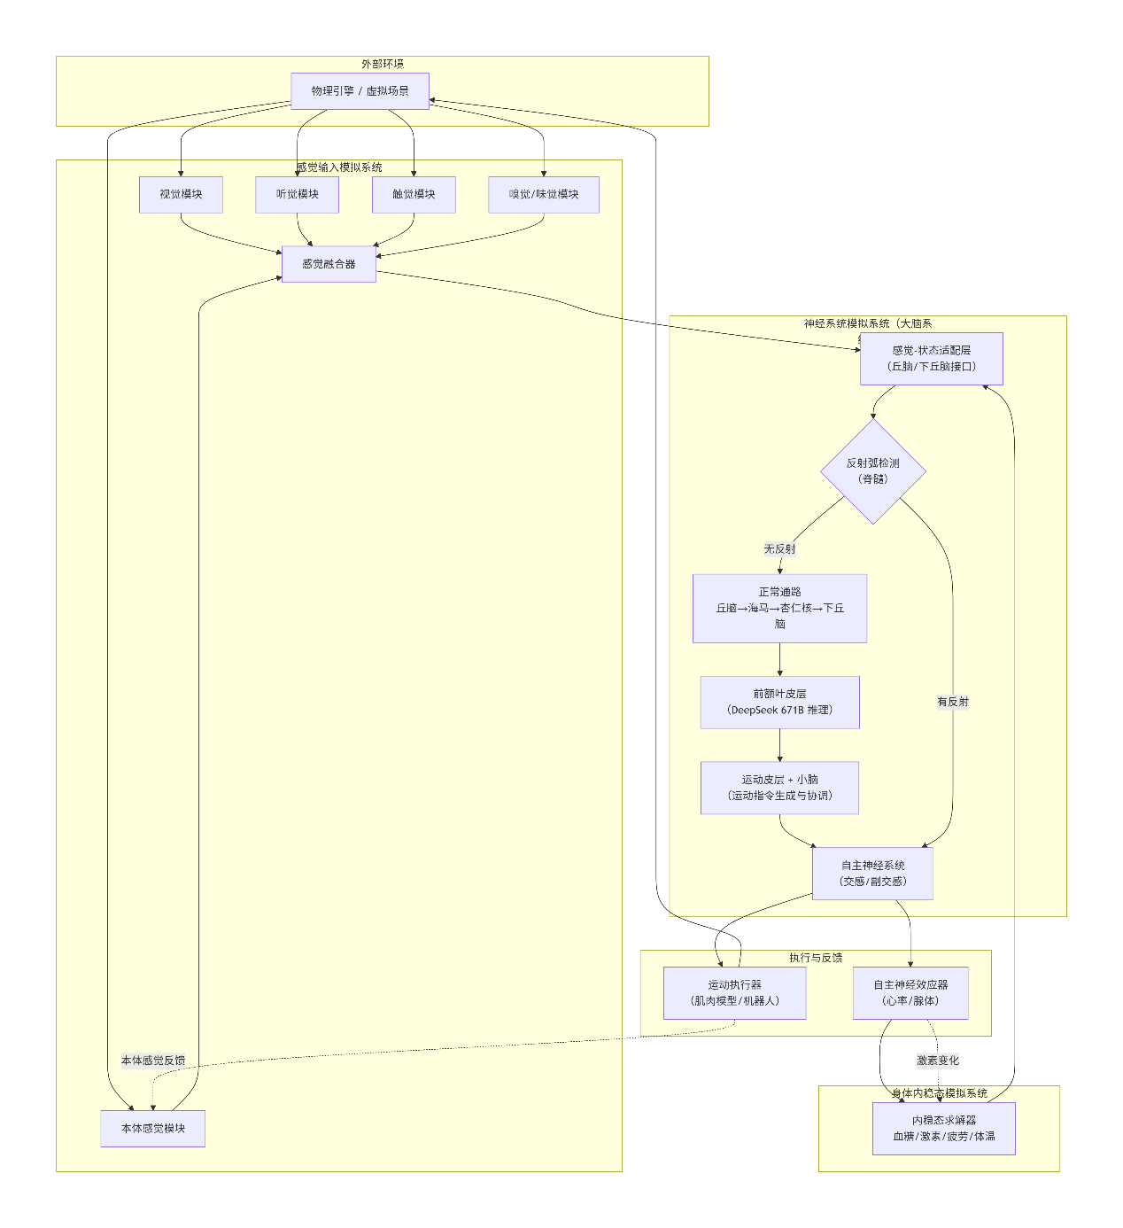
### 2.2 时序流程图（一次典型交互）
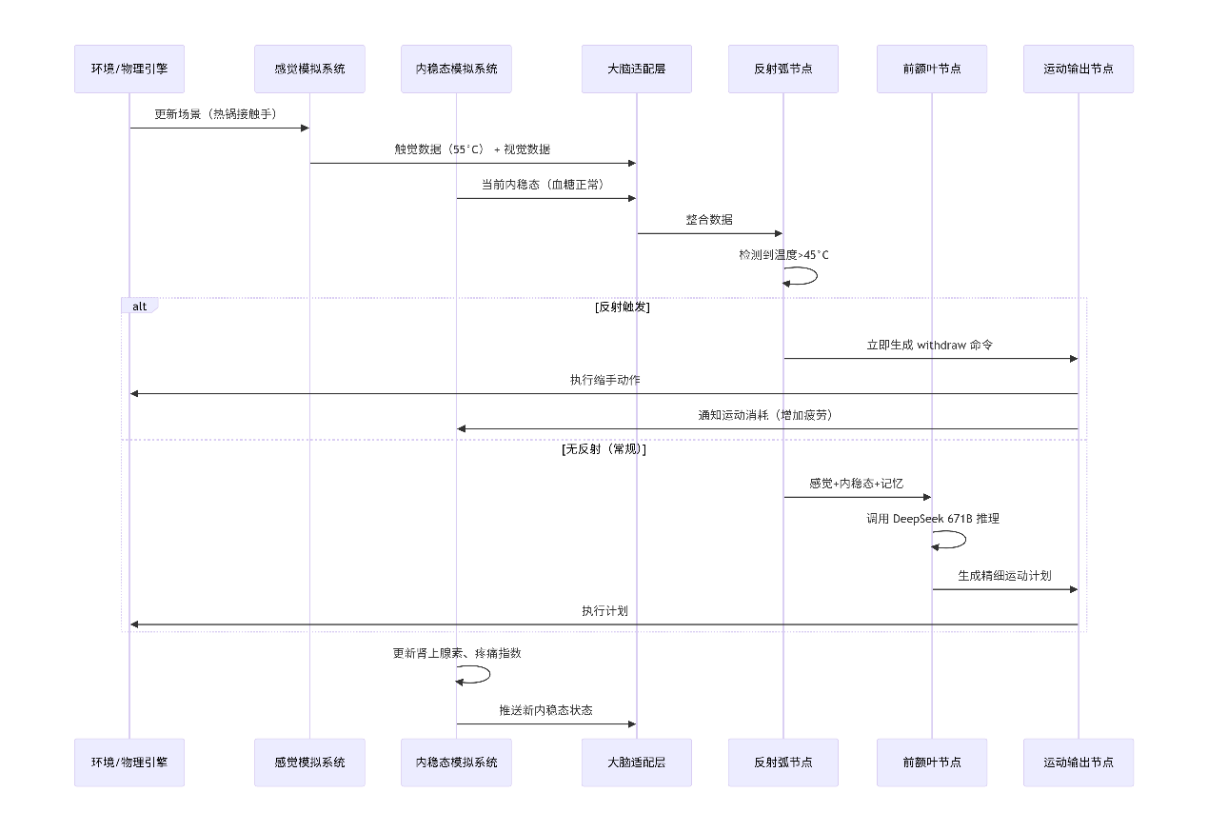
---

## 3. 感觉输入模拟系统

### 3.1 模块职责
- 模拟人类五感（视觉、听觉、触觉、嗅觉、味觉）以及本体感觉（位置、运动、力）。
- 提供可配置的传感器噪声、延迟和分辨率。
- 支持从简单文本描述到高保真物理引擎输出的多级抽象。

### 3.2 感觉模态详细设计

#### 3.2.1 视觉
**支持级别**：
- **级别0**：纯文本描述，例如“你面前有一张桌子，桌子上有一个红色苹果”。适用于快速原型。
- **级别1**：特征向量。通过预训练视觉编码器（CLIP、DINOv2）将图像（来自模拟器或真实摄像头）转换为512/768维向量。
- **级别2**：原始像素（灰度或RGB），尺寸可配置（如224×224）。

**输出数据结构**：
```protobuf
message VisionData {
int64 timestamp_us = 1;
oneof representation {
string text_description = 2;
FeatureVector features = 3;
ImageData image = 4;
}
float field_of_view_deg = 5; // 视野（度）
Vector3D head_orientation = 6; // 头部方向（欧拉角或四元数）
}

message FeatureVector {
int32 dimension = 1;
repeated float values = 2;
}
```

**实现选项**：
- **轻量级**：使用 `pygame` 或 `matplotlib` 生成简单几何场景，用预训练ResNet提取特征。
- **高保真**：集成 `MuJoCo` 或 `Isaac Sim`，通过`rendering`模块输出RGB图像，用`timm`库加载视觉Transformer（ViT）提取特征。

#### 3.2.2 听觉
**输出数据结构**：
```protobuf
message AuditoryData {
int64 timestamp_us = 1;
oneof representation {
string text_description = 2; // “有人喊救命，来自左边”
AudioFeatures features = 3;
}
float direction_azimuth_deg = 4; // 水平方向（0=正前方）
float loudness_db = 5;
}

message AudioFeatures {
repeated float mfcc = 1; // 梅尔频率倒谱系数
repeated float mel_spectrogram = 2;
}
```

**实现选项**：
- 使用 `librosa` 或 `torchaudio` 从波形文件生成特征。
- 使用 `pygame.mixer` 定位音源。

#### 3.2.3 触觉
**输出数据结构**：
```protobuf
message TactileData {
int64 timestamp_us = 1;
string body_part = 2; // "right_hand", "left_foot" 等
float pressure_kpa = 3; // 压力（千帕）
float temperature_celsius = 4; // 温度
string texture = 5; // "smooth", "rough", "sticky"
float vibration_freq_hz = 6;
}
```

**实现选项**：
- 与物理引擎中的碰撞检测挂钩，从接触力计算压力。
- 模拟皮肤感受器模型（Merkel、Meissner、Pacinian等），输出神经发放率。

#### 3.2.4 嗅觉与味觉
**数据结构**：
```protobuf
message OlfactoryData {
int64 timestamp_us = 1;
string odorant = 2; // 预定义气味标签
float concentration_ppm = 3;
}

message GustatoryData {
int64 timestamp_us = 1;
string taste_quality = 2; // "sweet", "sour", "salty", "bitter", "umami"
float intensity = 3;
}
```

**实现**：由于生物嗅觉受体复杂，本项目简化为预定义气味库（咖啡、香草、烟雾、花香等），由环境脚本触发。

#### 3.2.5 本体感觉
**输出数据结构**：
```protobuf
message ProprioceptionData {
int64 timestamp_us = 1;
map<string, float> joint_angles_deg = 2; // 关节名称 -> 角度
map<string, float> muscle_tension = 3; // 肌肉张力（归一化0-1）
Vector3D linear_acceleration = 4; // 线性加速度（前庭系统）
Vector3D angular_velocity = 5; // 角速度
}
```

**实现**：从运动系统输出或外部运动规划器获取（闭环）。

### 3.3 感觉模拟器的内部架构

```python
class SensorySimulator:
def __init__(self, config: SensoryConfig):
self.vision = VisionModule(config.vision)
self.audition = AuditionModule(config.audition)
self.tactile = TactileModule(config.tactile)
# ...
self.clock = SimClock(frequency=config.global_freq_hz)
self.publisher = MessagePublisher(config.communication)

async def run(self):
while True:
# 从环境或物理引擎获取最新状态
env_state = await self.env_interface.get_state()
# 生成各模态数据
vision_data = self.vision.process(env_state)
tactile_data = self.tactile.process(env_state)
# ... 其他模态
# 打包成消息发送
await self.publisher.publish("sensory/vision", vision_data)
await self.publisher.publish("sensory/tactile", tactile_data)
await self.clock.tick()
```

### 3.4 与大脑系统的交互协议
- **推送频率**：视觉 30Hz，触觉 100Hz，本体感觉 100Hz，听觉 20Hz，嗅觉/味觉 1Hz（事件驱动）。
- **消息格式**：Protocol Buffers 序列化后通过 Redis Pub/Sub 发送。
- **流量控制**：大脑系统订阅相关主题，内部使用有界队列缓冲，防止处理不及时导致阻塞。

---

## 4. 身体内稳态模拟系统

### 4.1 职责
模拟内分泌系统和生理调节机制，维护以下变量：
- 能量代谢：血糖（mmol/L）、肝糖原（g）、游离脂肪酸（mmol/L）。
- 体液平衡：血渗透压（mOsm/kg）、抗利尿激素（ADH）水平。
- 体温：核心温度（℃）、皮肤温度（℃）。
- 应激轴：皮质醇（μg/dL）、肾上腺素（ng/mL）、去甲肾上腺素（ng/mL）。
- 疲劳：肌肉疲劳指数（0-1）、中枢疲劳指数（0-1）。
- 疼痛：局部疼痛指数（0-1），由感觉系统触发。
- 其他：饥饿感（0-1）、口渴感（0-1）、睡眠压力（0-1）。

### 4.2 动力学模型

所有变量采用**常微分方程（ODE）** 或**差分方程**更新，步长 `dt` 通常为 0.1~1.0 秒。

#### 4.2.1 血糖动力学
```
G(t+dt) = G(t) + (葡萄糖释放速率 - 葡萄糖消耗速率) * dt
葡萄糖释放速率 = 基础释放(0.1 mmol/L/s) + 肝糖原分解(受肾上腺素调节)
葡萄糖消耗速率 = 基础代谢(0.05) + 运动消耗系数 * 运动强度^2
```
**调节因素**：胰岛素（由血糖升高触发）促进摄取；胰高血糖素（低血糖触发）促进释放。

#### 4.2.2 肾上腺素动力学
```
E(t+dt) = E(t) + (生产速率 - 清除速率)*dt
生产速率 = 基础(0.01) + 应激系数 * 大脑威胁评估(0-1)
清除速率 = 0.1 * E
```
**影响**：提高心率、升高血糖、抑制消化。

#### 4.2.3 疲劳模型
```
疲劳(t+dt) = fatigue(t) + (累积疲劳 - 恢复)*dt
累积疲劳 = 运动强度 * 0.01 + (睡眠压力)*0.005
恢复 = 休息系数 * (1 - fatigue) （休息时）
```
**影响**：疲劳 > 0.7 时，大脑运动皮层输出增益降低，思考延迟增加。

#### 4.2.4 体温调节
```
核心温度变化 = 产热 - 散热
产热 = 基础代谢热 + 运动产热 * 运动强度 + 颤抖产热（寒冷时）
散热 = 辐射散热 + 蒸发散热（出汗）
出汗率 = max(0, (核心温度 - 设定点) * 0.1)
```

### 4.3 模拟器实现

```python
class HomeostaticSimulator:
def __init__(self, config: HomeostaticConfig):
self.state = HomeostaticState(
glucose=5.0,
adrenaline=0.2,
cortisol=10.0,
fatigue=0.1,
core_temp=37.0,
hunger=0.0,
thirst=0.0,
# ...
)
self.params = config.parameters
self.clock = SimClock(frequency=10) # 10Hz 更新

async def update(self, dt: float, motor_commands: dict, autonomic_commands: dict):
# 解析大脑传来的指令
exercise_intensity = motor_commands.get("exercise_intensity", 0.0)
threat_level = autonomic_commands.get("sympathetic_activation", 0.0)

# 更新血糖
glucose_prod = self.params["basal_glucose_prod"] + 0.02 * threat_level
glucose_consume = self.params["basal_glucose_consume"] + 0.1 * exercise_intensity**2
self.state.glucose += (glucose_prod - glucose_consume) * dt
self.state.glucose = np.clip(self.state.glucose, 2.0, 10.0)

# 更新肾上腺素
adrenaline_prod = self.params["basal_adrenaline"] + 0.5 * threat_level
self.state.adrenaline += (adrenaline_prod - 0.1 * self.state.adrenaline) * dt

# 更新疲劳
fatigue_accum = exercise_intensity * 0.01
fatigue_recovery = 0.05 * (1.0 - self.state.fatigue) if exercise_intensity < 0.1 else 0.0
self.state.fatigue += (fatigue_accum - fatigue_recovery) * dt
self.state.fatigue = np.clip(self.state.fatigue, 0.0, 1.0)

# 基于血糖计算饥饿感
self.state.hunger = max(0.0, 1.0 - self.state.glucose / 5.0)

# ... 其他变量

def get_state_message(self) -> HomeostaticStateMessage:
return HomeostaticStateMessage(
timestamp=time.time(),
glucose=self.state.glucose,
adrenaline=self.state.adrenaline,
fatigue=self.state.fatigue,
hunger=self.state.hunger,
# ...
)
```

### 4.4 与大脑系统的接口

- **上行消息**（发布到 `homeostasis/state`）：
```json
{
"timestamp": 1712345678.123,
"glucose_mmol_per_l": 4.2,
"adrenaline_ng_per_ml": 0.6,
"fatigue": 0.35,
"hunger": 0.4,
"thirst": 0.1,
"core_temp_celsius": 37.2,
"cortisol_mcg_per_dl": 12.0,
"pain_level": 0.0
}
```

- **下行指令**（订阅 `autonomic/commands` 和 `motor/commands`）：
```json
{
"command": "sympathetic_activation",
"level": 0.8
}
{
"command": "exercise_intensity",
"value": 0.6
}
```

---

## 5. 神经系统模拟系统（大脑系统）

### 5.1 总体设计

采用 **LangGraph** 构建确定性状态机，每个节点是一个智能体（Agent），可调用大语言模型或本地函数。LangGraph 版本要求 ≥0.2.0。

**状态定义**（完整版）：

```python
from typing import TypedDict, Optional, List, Dict, Any

class NervousSystemState(TypedDict):
# 感觉输入（来自感觉模拟器）
sensory_buffer: Dict[str, Any] # 按模态存储的最新数据，例如 {"vision": {...}, "tactile": {...}}
attention_focus: Optional[str] # 当前关注的模态或对象

# 内稳态输入（来自身体模拟器）
homeostatic_state: Dict[str, float] # 包含 glucose, adrenaline, fatigue, hunger, thirst, core_temp, pain_level 等

# 内部记忆
episodic_memory: List[Dict] # 近期事件列表，每个事件为字典
working_memory: Dict[str, Any] # 工作记忆，临时存储

# 情绪状态
emotional_valence: float # -1到1，负=消极，正=积极
arousal: float # 0到1，激活程度

# 反射标志
reflex_trigger: bool

# 运动计划与输出
motor_plan: str
motor_commands: List[Dict[str, Any]]
autonomic_commands: List[Dict[str, Any]]

# 辅助字段
error: Optional[str]
timestamp: float # 状态时间戳
```

### 5.2 节点设计

| 节点名称 | 模拟神经构造 | LLM分配 | 功能描述 |
|---------|-------------|----------|----------|
| `spinal_reflex` | 脊髓反射弧 | **无LLM**（纯规则） | 检测危险信号（疼痛、高温、快速逼近），立即生成无条件反射运动。若触发，设置 `reflex_trigger=True` 并短路后续高级节点。 |
| `thalamus_relay` | 丘脑 | **无LLM**（路由逻辑） | 接收感觉数据，根据注意力机制（下节）筛选并增强重要感觉，更新 `attention_focus`。 |
| `hippocampus_memory` | 海马体 | DeepSeek API (671B) 模型2 | 存储情景记忆（当前感觉+运动+结果）；检索相似记忆供决策参考。通过函数调用实现长期存储。 |
| `amygdala_emotion` | 杏仁核 | 本地GPT-OSS 120B | 评估感觉和记忆的情感效价（威胁/奖励），输出 `emotional_valence` 和 `arousal`。 |
| `hypothalamus_regulator` | 下丘脑 | **无LLM**（规则+状态机） | 根据内稳态变量（血糖、体温等）和情绪，生成内驱力（饥饿、口渴、疲劳感），注入到工作记忆中。 |
| `prefrontal_cortex` | 前额叶皮层 | DeepSeek API (671B) 模型1 | 核心决策节点：整合感觉、记忆、情绪、内驱力，生成运动计划（高级策略）。 |
| `motor_cortex` | 初级运动皮层 | 本地GPT-OSS 120B | 将高级计划转换为具体的肌肉激活序列（例如“伸手->抓握->提起”）。 |
| `cerebellum_coordination` | 小脑 | **函数调用**（无需LLM） | 精细调节运动指令（时序、力度、协调），通过PID控制器或逆运动学模型实现。 |
| `basal_ganglia` | 基底节 | **规则** | 动作选择与抑制（根据习惯或价值，抑制不适当的运动）。 |
| `autonomic_nervous` | 自主神经系统 | **规则+LLM反馈** | 根据情绪和内稳态生成交感/副交感指令（心率、出汗、消化抑制等）。 |

### 5.3 LangGraph 图构建（核心代码）

```python
from langgraph.graph import StateGraph, END
from langgraph.checkpoint import MemorySaver

# 初始化图
builder = StateGraph(NervousSystemState)

# 添加节点（函数实现见下文）
builder.add_node("spinal_reflex", spinal_reflex_node)
builder.add_node("thalamus_relay", thalamus_relay_node)
builder.add_node("hippocampus_memory", hippocampus_memory_node)
builder.add_node("amygdala_emotion", amygdala_emotion_node)
builder.add_node("hypothalamus_regulator", hypothalamus_node)
builder.add_node("prefrontal_cortex", prefrontal_cortex_node)
builder.add_node("motor_cortex", motor_cortex_node)
builder.add_node("cerebellum_coordination", cerebellum_node)
builder.add_node("autonomic_nervous", autonomic_node)

# 定义边（流转逻辑）
builder.set_entry_point("spinal_reflex")

# 反射短路：如果反射触发，直接跳到运动输出节点
builder.add_conditional_edges(
"spinal_reflex",
lambda state: "motor_planning" if not state.get("reflex_trigger") else "skip_to_output",
{
"motor_planning": "thalamus_relay",
"skip_to_output": "cerebellum_coordination"
}
)

# 正常通路
builder.add_edge("thalamus_relay", "hippocampus_memory")
builder.add_edge("hippocampus_memory", "amygdala_emotion")
builder.add_edge("amygdala_emotion", "hypothalamus_regulator")
builder.add_edge("hypothalamus_regulator", "prefrontal_cortex")
builder.add_edge("prefrontal_cortex", "motor_cortex")
builder.add_edge("motor_cortex", "cerebellum_coordination")
builder.add_edge("cerebellum_coordination", "autonomic_nervous")
builder.add_edge("autonomic_nervous", END)

# 设置记忆检查点（可选）
memory = MemorySaver()
graph = builder.compile(checkpointer=memory)
```

### 5.4 节点实现示例

#### 5.4.1 脊髓反射节点（纯规则）

```python
def spinal_reflex_node(state: NervousSystemState) -> dict:
sensory = state.get("sensory_buffer", {})
reflex = False
reflex_motor = []

# 检测痛觉（触觉温度 > 45°C 或压力 > 高阈值）
tactile = sensory.get("tactile", {})
if tactile.get("temperature_celsius", 0) > 45.0:
reflex = True
reflex_motor.append({"command": "withdraw", "body_part": tactile.get("body_part")})

# 检测强光（视觉亮度突然增加）
vision = sensory.get("vision", {})
if vision.get("brightness", 0) > 0.9: # 归一化亮度
reflex = True
reflex_motor.append({"command": "blink", "intensity": 1.0})

if reflex:
return {
"reflex_trigger": True,
"motor_commands": reflex_motor,
"motor_plan": "reflex_response"
}
return {"reflex_trigger": False}
```

#### 5.4.2 前额叶皮层节点（DeepSeek 671B 推理）

```python
def prefrontal_cortex_node(state: NervousSystemState) -> dict:
# 准备提示词
prompt = f"""
你是一个模拟人类前额叶皮层的AI代理。你负责基于当前状态做出高级决策。

当前感觉信息（注意力焦点: {state.get('attention_focus')}）:
{state.get('sensory_buffer')}

当前生理状态:
饥饿: {state['homeostatic_state'].get('hunger')}
疲劳: {state['homeostatic_state'].get('fatigue')}
情绪效价: {state.get('emotional_valence')} (负=消极, 正=积极)

相关记忆:
{state.get('episodic_memory', [])[-3:]} # 最近3条记忆

请生成一个运动计划（用自然语言描述，例如“走向桌子并拿起水杯喝水”）和自主神经指令（例如“增加交感兴奋，准备运动”）。
输出格式必须是JSON：
{{"motor_plan": "...", "autonomic_commands": [{{"command": "...", "level": ...}}]}}
"""
response = deepseek_reasoner_client.chat.completions.create(
model="deepseek-reasoner",
messages=[{"role": "user", "content": prompt}],
temperature=0.7,
response_format={"type": "json_object"}
)
plan = json.loads(response.choices[0].message.content)
return {
"motor_plan": plan["motor_plan"],
"autonomic_commands": plan.get("autonomic_commands", [])
}
```

#### 5.4.3 小脑协调节点（函数调用，无LLM）

```python
def cerebellum_node(state: NervousSystemState) -> dict:
motor_plan = state.get("motor_plan")
# 使用逆运动学求解器将计划转化为关节角度序列
if "reach" in motor_plan:
# 示例：调用MuJoCo的逆运动学
joint_angles = inverse_kinematics(target_pos=[0.3, 0.2, 0.1])
motor_commands = [{"joint": k, "angle_deg": v} for k, v in joint_angles.items()]
else:
motor_commands = [] # 无运动
return {"motor_commands": motor_commands}
```

### 5.5 模型接入层详细配置

#### 5.5.1 本地 GPT-OSS 120B（vLLM 部署）

```bash
# 安装vLLM
pip install vllm

# 启动服务（假设4卡A100 80GB）
python -m vllm.entrypoints.openai.api_server \
--model unsloth/gpt-oss-120b \
--tensor-parallel-size 4 \
--dtype bfloat16 \
--max-model-len 8192 \
--port 8000
```

**客户端封装**：
```python
from openai import OpenAI

local_client = OpenAI(
base_url="http://localhost:8000/v1",
api_key="EMPTY"
)
```

#### 5.5.2 DeepSeek API（两个实例）

```python
import os
from openai import OpenAI

# 实例1：用于高级推理（deepseek-reasoner）
deepseek_reasoner = OpenAI(
api_key=os.environ["DEEPSEEK_API_KEY_1"],
base_url="https://api.deepseek.com/v1"
)

# 实例2：用于记忆管理（deepseek-chat）
deepseek_memory = OpenAI(
api_key=os.environ["DEEPSEEK_API_KEY_2"],
base_url="https://api.deepseek.com/v1"
)
```

#### 5.5.3 LiteLLM Router（统一调用）

```python
from litellm import Router

model_list = [
{"model_name": "local/gpt-oss", "litellm_params": {"model": "openai/gpt-oss-120b", "api_base": "http://localhost:8000/v1", "api_key": "dummy"}},
{"model_name": "deepseek/reasoner", "litellm_params": {"model": "deepseek/deepseek-reasoner", "api_key": os.getenv("DEEPSEEK_API_KEY_1")}},
{"model_name": "deepseek/chat", "litellm_params": {"model": "deepseek/deepseek-chat", "api_key": os.getenv("DEEPSEEK_API_KEY_2")}}
]
router = Router(model_list=model_list)

# 使用示例
response = router.completion(
model="deepseek/reasoner",
messages=[{"role": "user", "content": "..."}]
)
```

### 5.6 注意力机制实现（丘脑节点）

```python
def thalamus_relay_node(state: NervousSystemState) -> dict:
sensory_buffer = state.get("sensory_buffer", {})
# 计算各模态的显著性（基于变化率、与记忆的相关性、内稳态需求）
saliency = {}
for modality, data in sensory_buffer.items():
# 简单的差分显著性（与上一帧比较）
prev = state.get("working_memory", {}).get(f"{modality}_prev")
if prev:
diff = compute_difference(data, prev)
saliency[modality] = diff
else:
saliency[modality] = 0.5
# 内稳态影响：饥饿时对食物相关视觉显著性增加
if modality == "vision" and state["homeostatic_state"].get("hunger", 0) > 0.6:
if "food" in data.get("text_description", ""):
saliency[modality] += 0.4
# 选择最显著的模态作为注意力焦点
attention_focus = max(saliency, key=saliency.get) if saliency else None
# 存储当前数据用于下一帧比较
working_memory = state.get("working_memory", {})
for k, v in sensory_buffer.items():
working_memory[f"{k}_prev"] = v
return {"attention_focus": attention_focus, "working_memory": working_memory}
```

---

## 6. 系统间通信协议

### 6.1 消息总线选型

- **开发/单机**：`Redis Pub/Sub`（轻量、易用）
- **生产/分布式**：`NATS` 或 `gRPC streams`（高性能、可靠）

本项目文档采用 Redis，端口 6379。

### 6.2 主题命名规范

| 系统 | 方向 | 主题模式 | 示例 |
|------|------|----------|------|
| 感觉模拟器 → 大脑 | 上行 | `sensory/{modality}` | `sensory/vision`, `sensory/tactile` |
| 内稳态模拟器 → 大脑 | 上行 | `homeostasis/state` | - |
| 大脑 → 运动执行器（身体模拟器） | 下行 | `motor/commands` | - |
| 大脑 → 自主神经（身体模拟器） | 下行 | `autonomic/commands` | - |
| 大脑 → 感觉模拟器（控制采样率） | 下行 | `sensory/control` | 可选 |

### 6.3 消息格式（Protocol Buffers）

定义 `neurosim_messages.proto`：

```protobuf
syntax = "proto3";

package neurosim;

message Timestamp {
int64 seconds = 1;
int32 nanos = 2;
}

message Vector3D {
float x = 1;
float y = 2;
float z = 3;
}

// 视觉
message VisionData {
Timestamp timestamp = 1;
oneof data {
string text = 2;
FeatureVector features = 3;
}
float brightness = 4;
Vector3D head_orientation = 5;
}

message FeatureVector {
int32 dim = 1;
repeated float values = 2;
}

// 触觉
message TactileData {
Timestamp timestamp = 1;
string body_part = 2;
float pressure_kpa = 3;
float temperature_c = 4;
string texture = 5;
}

// 内稳态
message HomeostaticState {
Timestamp timestamp = 1;
float glucose_mmol_per_l = 2;
float adrenaline_ng_per_ml = 3;
float fatigue = 4;
float hunger = 5;
float core_temp_c = 6;
float pain_level = 7;
}

// 运动命令
message MotorCommand {
string command = 1;
map<string, float> parameters = 2;
}

message MotorCommandList {
repeated MotorCommand commands = 1;
}
```

编译：
```bash
protoc --python_out=. neurosim_messages.proto
```

### 6.4 大脑系统适配层实现

```python
import redis.asyncio as redis
import pickle
import asyncio

class NeuroAdapter:
def __init__(self, redis_url="redis://localhost:6379"):
self.redis = redis.from_url(redis_url)
self.sensory_queue = asyncio.Queue(maxsize=100)
self.homeostatic_queue = asyncio.Queue(maxsize=10)

async def start_listeners(self):
# 订阅所有感觉主题
await self.redis.subscribe("sensory/*", "homeostasis/state")
async for msg in self.redis.listen():
if msg["type"] == "message":
channel = msg["channel"].decode()
data = pickle.loads(msg["data"]) # 或 protobuf 反序列化
if channel.startswith("sensory/"):
await self.sensory_queue.put(data)
elif channel == "homeostasis/state":
await self.homeostatic_queue.put(data)

async def get_next_state(self, timeout=0.01) -> NervousSystemState:
# 获取最新的感觉数据（非阻塞，取队列头部）
sensory = None
try:
sensory = self.sensory_queue.get_nowait()
except asyncio.QueueEmpty:
pass
# 获取最新的内稳态状态（非阻塞）
homeostatic = None
try:
homeostatic = self.homeostatic_queue.get_nowait()
except asyncio.QueueEmpty:
pass

# 构建状态（合并已有状态）
return NervousSystemState(
sensory_buffer={"latest": sensory} if sensory else {},
homeostatic_state=homeostatic or {},
# ... 其他字段保持
)
```

### 6.5 时序与同步策略

- 每个消息带有硬件时间戳（`time.time_ns()`）。
- 大脑系统维护一个 **状态融合时间窗口**（例如最近50ms的感觉数据），当多个模态到达时间不一致时，采用最近的有效值。
- 由于反射弧要求低延迟（<10ms），强烈建议将感觉模拟器和大脑系统部署在同一台机器上，使用共享内存或Unix domain socket。

---

## 7. 部署与运行

### 7.1 硬件要求

| 组件 | 最低配置 | 推荐配置 |
|------|----------|----------|
| **大脑系统（LangGraph + LLM推理）** | GPU: 4× A100 80GB（用于GPT-OSS 120B）<br>CPU: 32核<br>RAM: 256GB | 8× H100 80GB<br>64核<br>512GB RAM |
| **感觉模拟系统** | CPU: 8核，GPU: 可选（如需视觉编码） | CPU: 16核，GPU: RTX 4090 |
| **内稳态模拟系统** | CPU: 2核 | CPU: 4核 |
| **消息总线（Redis）** | 4GB RAM | 8GB RAM |

### 7.2 软件依赖

创建 `requirements.txt`：

```
# 核心
langgraph>=0.2.0
langchain>=0.2.0
litellm>=1.40.0
openai>=1.30.0

# 模型推理
vllm>=0.5.0
torch>=2.2.0
transformers>=4.40.0

# 通信
redis>=5.0.0
protobuf>=4.25.0

# 感觉模拟
opencv-python>=4.9.0
librosa>=0.10.0
mujoco>=3.0.0 # 可选

# 可视化
wandb>=0.16.0
matplotlib>=3.7.0

# 状态持久化
pyyaml>=6.0
```

### 7.3 环境变量配置

创建 `.env` 文件：

```bash
# DeepSeek API keys
DEEPSEEK_API_KEY_1=sk-...
DEEPSEEK_API_KEY_2=sk-...

# Redis
REDIS_URL=redis://localhost:6379

# vLLM endpoint
VLLM_ENDPOINT=http://localhost:8000/v1

# 模拟器控制
SENSORY_FREQ_VISION=30
SENSORY_FREQ_TACTILE=100
HOMEOSTATIC_FREQ=10
```

### 7.4 启动顺序

1. **启动Redis**：`redis-server`
2. **启动GPT-OSS 120B服务**：`bash start_vllm.sh`（脚本见7.5）
3. **启动感觉模拟器**：`python sensory_simulator.py`
4. **启动内稳态模拟器**：`python homeostatic_simulator.py`
5. **启动大脑系统**：`python brain_system.py`

### 7.5 vLLM 启动脚本示例 (`start_vllm.sh`)

```bash
#!/bin/bash
export CUDA_VISIBLE_DEVICES=0,1,2,3
python -m vllm.entrypoints.openai.api_server \
--model unsloth/gpt-oss-120b \
--tensor-parallel-size 4 \
--gpu-memory-utilization 0.9 \
--max-model-len 4096 \
--port 8000 \
--dtype bfloat16
```

### 7.6 运行大脑系统主循环

```python
# brain_system.py
import asyncio
from langgraph.checkpoint import MemorySaver

async def main():
# 初始化适配器
adapter = NeuroAdapter()
asyncio.create_task(adapter.start_listeners())

# 编译图（带记忆）
graph = build_graph()
memory = MemorySaver()
app = graph.compile(checkpointer=memory)

# 主循环
while True:
state = await adapter.get_next_state()
# 调用LangGraph（异步）
result = await app.ainvoke(state)
# 发送运动命令
if "motor_commands" in result:
await adapter.publish_motor_commands(result["motor_commands"])
if "autonomic_commands" in result:
await adapter.publish_autonomic_commands(result["autonomic_commands"])
await asyncio.sleep(0.01) # 100Hz 控制频率

if __name__ == "__main__":
asyncio.run(main())
```

---

## 8. 测试与调试

### 8.1 单元测试

使用 `pytest` 测试各模块：

```python
# test_reflex.py
def test_spinal_reflex_high_temp():
state = {
"sensory_buffer": {"tactile": {"temperature_celsius": 50.0}},
"reflex_trigger": False
}
new_state = spinal_reflex_node(state)
assert new_state["reflex_trigger"] == True
assert "withdraw" in str(new_state["motor_commands"])
```

### 8.2 集成测试

模拟一个简单的“碰到热锅”场景：

1. 感觉模拟器发送视觉（红色锅）和触觉（55°C）。
2. 大脑系统应输出“手缩回”运动命令，并在100ms内完成。
3. 内稳态模拟器应检测到疼痛并增加肾上腺素。

实现 `test_scenario.py` 通过消息总线注入事件。

### 8.3 调试工具

- **LangGraph 可视化**：使用 `graph.get_graph().draw_mermaid_png()` 导出图结构。
- **LiteLLM 日志**：设置 `LITELLM_LOG=DEBUG` 查看模型调用详情。
- **Weights & Biases 集成**：记录每个节点的输入/输出。

```python
import wandb
wandb.init(project="neurosim")
# 在节点函数中
wandb.log({"prefrontal_latency": latency_ms, "motor_plan": plan})
```

### 8.4 性能基准

| 指标 | 目标值 | 测试条件 |
|------|--------|----------|
| 反射弧延迟 | <15ms | 从触觉传感器到运动命令发出 |
| 高级认知延迟 | 200-500ms | 包含两个DeepSeek API调用 |
| 吞吐量 | 10次决策/秒 | 使用本地GPT-OSS |
| 内存占用 | <200GB | 包含模型权重和状态缓存 |

---

## 9. 扩展与定制

### 9.1 添加新的感觉模态

1. 在 `neurosim_messages.proto` 定义新消息类型。
2. 在感觉模拟器中实现对应的传感器模块。
3. 在脑系统的 `thalamus_relay` 中添加对该模态的显著性计算。
4. 如果需要语言模型理解该模态，在前额叶提示词中包含该数据。

### 9.2 替换语言模型

- 本地模型：更改 `vLLM` 启动命令中的模型名称。
- 云端模型：在 `LiteLLM Router` 的 `model_list` 中添加新条目，修改节点中调用的 `model` 参数。

### 9.3 模拟多种生物（不同神经系统结构）

- 修改 LangGraph 图结构，例如省略某些节点（如小脑）。
- 调整反射弧阈值和激素动力学参数。

### 9.4 连接到真实机器人

- 将 `motor_commands` 转换为机器人控制指令（如关节角度、速度）。
- 将机器人传感器数据封装为感觉模拟器的输入。
- 替换内稳态模拟器为机器人状态监控（电池电量、电机温度等）。

---

## 10. 常见问题与故障排除

### 10.1 vLLM 显存不足

- 减少 `tensor-parallel-size` 或使用 CPU offloading。
- 降低 `max-model-len`。
- 使用量化模型（例如 GPT-OSS 120B int8）。

### 10.2 DeepSeek API 限流

- 实现指数退避重试。
- 缓存常见响应（如重复的反射决策）。
- 使用两个API密钥轮询。

### 10.3 消息丢失

- 启用 Redis 持久化（RDB/AOF）。
- 在适配层中使用有界队列并实现确认机制（ACK）。

### 10.4 状态不一致

- 使用 LangGraph 的 `checkpointer` 保存每个节点后的状态。
- 在 `ThalamusAdapter` 中维护状态版本号。

---

## 11. 本地状态保存与恢复功能（完全完整状态）

### 11.1 设计目标
- 能够将神经系统、感觉模拟系统、内稳态模拟系统的**全部内部状态**保存到本地文本文档（JSON/YAML），以便：
- 离线复盘分析
- 从特定时间点恢复模拟
- 调试与可视化
- 保存间隔可配置，支持手动触发和自动保存。

### 11.2 状态快照内容

一个完整的“系统快照”应包含以下三部分：

| 子系统 | 需保存的状态 |
|--------|-------------|
| **神经系统（大脑系统）** | `NervousSystemState` 完整字典（包括 sensory_buffer, homeostatic_state, episodic_memory, working_memory, emotional_valence, arousal, reflex_trigger, motor_plan, motor_commands, autonomic_commands, timestamp）以及 LangGraph 内部 checkpointer 状态（如果有） |
| **感觉模拟系统** | 每个传感器模块的内部状态：视觉编码器的缓存特征、触觉滤波器的历史、本体感觉的积分器状态等；以及当前环境场景的描述或关键参数 |
| **内稳态模拟系统** | `HomeostaticState` 所有变量（glucose, adrenaline, cortisol, fatigue, core_temp, hunger, thirst, pain_level 等）以及微分方程求解器的内部步长、历史值 |

### 11.3 保存格式（JSON + YAML）

推荐使用 **JSON** 格式（易于解析和跨语言），同时也支持 **YAML**（更可读）。文件名约定：`snapshot_YYYYMMDD_HHMMSS.json`

**示例 JSON 结构**：
```json
{
"metadata": {
"timestamp": 1712345678.123,
"version": "1.0",
"simulation_time_sec": 1234.56
},
"brain": {
"sensory_buffer": {...},
"homeostatic_state": {...},
"episodic_memory": [...],
"working_memory": {...},
"emotional_valence": 0.2,
"arousal": 0.6,
"reflex_trigger": false,
"motor_plan": "",
"motor_commands": [],
"autonomic_commands": [],
"error": null
},
"sensory": {
"vision": {"last_frame_timestamp": 1712345678.100, "feature_cache": [...]},
"tactile": {"pressure_history": [...], "temperature_filter": 36.5},
"proprioception": {"joint_angles": {...}, "muscle_tension": {...}}
},
"homeostatic": {
"glucose_mmol_per_l": 4.2,
"adrenaline_ng_per_ml": 0.6,
"fatigue": 0.35,
"hunger": 0.4,
"thirst": 0.1,
"core_temp_celsius": 37.2,
"cortisol_mcg_per_dl": 12.0,
"pain_level": 0.0,
"ode_state": {"integrator_step": 0.1, "last_update": 1712345678.120}
}
}
```

### 11.4 实现方案

#### 11.4.1 大脑系统状态序列化

在 `NervousSystemState` 中增加 `to_dict()` 和 `from_dict()` 方法：

```python
class NervousSystemState(TypedDict):
# ... 字段

@staticmethod
def to_dict(state: "NervousSystemState") -> dict:
# 转换所有字段为可JSON序列化的形式
return {k: v for k, v in state.items() if v is not None}

@staticmethod
def from_dict(data: dict) -> "NervousSystemState":
return NervousSystemState(**data)
```

#### 11.4.2 感觉模拟器序列化

每个模块实现 `get_state()` 和 `set_state(state)` 方法：

```python
class VisionModule:
def get_state(self) -> dict:
return {
"last_frame_timestamp": self.last_timestamp,
"feature_cache": self.feature_cache.tolist() if hasattr(self, "feature_cache") else []
}
def set_state(self, state: dict):
self.last_timestamp = state["last_frame_timestamp"]
self.feature_cache = np.array(state["feature_cache"])
```

#### 11.4.3 内稳态模拟器序列化

```python
class HomeostaticSimulator:
def get_state(self) -> dict:
return {
"glucose_mmol_per_l": self.state.glucose,
"adrenaline_ng_per_ml": self.state.adrenaline,
"fatigue": self.state.fatigue,
"hunger": self.state.hunger,
"thirst": self.state.thirst,
"core_temp_celsius": self.state.core_temp,
"cortisol_mcg_per_dl": self.state.cortisol,
"pain_level": self.state.pain,
"ode_state": {
"integrator_step": self.dt,
"last_update": self.last_update_time
}
}
def set_state(self, state: dict):
self.state.glucose = state["glucose_mmol_per_l"]
# ... 恢复所有变量
self.last_update_time = state["ode_state"]["last_update"]
```

#### 11.4.4 全局快照管理器

```python
import json
import yaml
import time
from pathlib import Path

class SnapshotManager:
def __init__(self, save_dir: str = "snapshots", format: str = "json"):
self.save_dir = Path(save_dir)
self.save_dir.mkdir(exist_ok=True)
self.format = format # "json" or "yaml"

def save_full_state(self, brain_state: NervousSystemState, sensory_state: dict, homeostatic_state: dict, metadata: dict = None) -> str:
snapshot = {
"metadata": metadata or {"timestamp": time.time()},
"brain": brain_state,
"sensory": sensory_state,
"homeostatic": homeostatic_state
}
filename = f"snapshot_{int(time.time()*1000)}.{self.format}"
filepath = self.save_dir / filename
if self.format == "json":
with open(filepath, "w") as f:
json.dump(snapshot, f, indent=2)
elif self.format == "yaml":
with open(filepath, "w") as f:
yaml.dump(snapshot, f, default_flow_style=False)
else:
raise ValueError("Unsupported format")
print(f"Snapshot saved to {filepath}")
return str(filepath)

def load_full_state(self, filepath: str) -> dict:
with open(filepath, "r") as f:
if self.format == "json":
return json.load(f)
elif self.format == "yaml":
return yaml.safe_load(f)
```

#### 11.4.5 集成到主循环（自动保存）

在主循环中增加周期性保存或事件触发保存：

```python
async def main():
snapshot_mgr = SnapshotManager(save_dir="sim_snapshots", format="json")
last_save_time = time.time()
SAVE_INTERVAL = 60.0 # 每60秒自动保存一次

while True:
state = await adapter.get_next_state()
result = await app.ainvoke(state)

# 自动保存
now = time.time()
if now - last_save_time >= SAVE_INTERVAL:
# 收集感觉和内稳态状态
sensory_state = sensory_simulator.get_state() if sensory_simulator else {}
homeostatic_state = homeostatic_simulator.get_state() if homeostatic_simulator else {}
snapshot_mgr.save_full_state(
brain_state=result,
sensory_state=sensory_state,
homeostatic_state=homeostatic_state,
metadata={"simulation_step": step_counter}
)
last_save_time = now
```

同时提供**手动保存**的API，可通过信号或外部命令触发。

#### 11.4.6 恢复功能

从快照恢复系统状态：

```python
def restore_from_snapshot(filepath: str):
snapshot = snapshot_mgr.load_full_state(filepath)
# 恢复大脑状态
brain_state = NervousSystemState.from_dict(snapshot["brain"])
# 恢复感觉模拟器
sensory_simulator.set_state(snapshot["sensory"])
# 恢复内稳态模拟器
homeostatic_simulator.set_state(snapshot["homeostatic"])
# 重新设置LangGraph的checkpoint
graph.update_state(brain_state)
print(f"System restored from {filepath}")
```

---

## 12. 总结

Sunaookami Shiroko 提供了一个模块化、高保真的生物神经系统模拟平台。通过 LangGraph 与三个大语言模型的协同，实现了反射、情感、记忆和内稳态的闭环交互。三层独立架构确保了各子系统可以独立演进。新增的**本地完整状态保存与恢复**功能使得长时间模拟的复盘、调试和中断恢复成为可能。

**后续方向**：
- 神经递质模型（多巴胺奖励预测）
- 睡眠与记忆巩固
- 实时神经元激活可视化
- 分布式多智能体协作（多个神经系统实例）

---

## 附录

### A. 代码仓库结构

```
Sunaookami_Shiroko/
├── docs/ # 本文档
├── proto/ # Protocol Buffers 定义
├── sensory/ # 感觉模拟系统
│ ├── vision.py
│ ├── audition.py
│ ├── tactile.py
│ ├── proprioception.py
│ └── simulator.py
├── homeostatic/ # 内稳态模拟系统
│ ├── models.py
│ └── simulator.py
├── brain/ # 神经系统核心
│ ├── graph.py # LangGraph 定义
│ ├── nodes/ # 各节点实现
│ │ ├── spinal_reflex.py
│ │ ├── thalamus.py
│ │ ├── hippocampus.py
│ │ ├── amygdala.py
│ │ ├── hypothalamus.py
│ │ ├── prefrontal.py
│ │ ├── motor_cortex.py
│ │ ├── cerebellum.py
│ │ └── autonomic.py
│ ├── llm/ # 模型接入层
│ │ ├── local_client.py
│ │ ├── deepseek_clients.py
│ │ └── router.py
│ └── adapter.py # 消息适配层
├── snapshot/ # 状态快照管理
│ ├── manager.py
│ └── restore.py
├── scripts/ # 启动脚本
│ ├── start_vllm.sh
│ ├── run_sensory.sh
│ ├── run_homeostatic.sh
│ └── run_brain.sh
├── tests/ # 单元测试和集成测试
├── requirements.txt
├── .env.example
└── README.md
```

### B. 术语表

| 术语 | 解释 |
|------|------|
| LangGraph | 基于LangChain的确定性多智能体编排框架 |
| GPT-OSS | 开源版GPT，采用MoE架构，120B参数 |
| vLLM | 高性能LLM推理引擎 |
| 本体感觉 | 身体位置和运动的感觉 |
| 内稳态 | 生物体内环境稳定的维持机制 |
| 反射弧 | 从感受到反应的最短神经通路 |
| 快照（Snapshot） | 系统某一时刻完整状态的持久化副本 |

### C. 参考文献

- [LangGraph 官方文档](https://langchain-ai.github.io/langgraph/)
- [vLLM 文档](https://vllm.readthedocs.io/)
- [DeepSeek API 文档](https://platform.deepseek.com/api-docs/)
- [MuJoCo 物理引擎](https://mujoco.org/)

---

**文档结束**（Sunaookami Shiroko v1.1）

